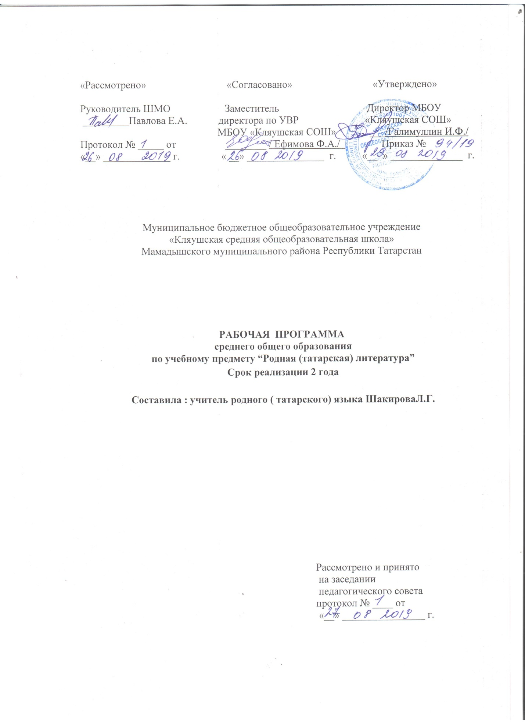

ПЛАНИРУЕМЫЕ ПРЕДМЕТНЫЕ РЕЗУЛЬТАТЫ ОСВОЕНИЯ УЧЕБНОГО ПРЕДМЕТА «РОДНАЯ (ТАТАРСКАЯ) ЛИТЕРАТУРА
10 КЛАСС
Предметные результаты обучения татарскому языку по каждой изучаемой теме приводятся в тематическом планировании в графе характеристика основных видов деятельности учащихся.
По видам речевой деятельности предусматриваются следующие результаты:

в говорении
- диалогическая речь:
умение вести диалоги этикетного характера, диалог-расспрос, диалог-побуждение к действию, диалог-обмен мнениями, комбинированные диалоги.
Объём диалога: каждый участник диалога должен произнести 6-8 реплик (5–7 классы), 8-10 реплик (8–9 классы). Продолжительность диалога: 1–2 мин. (9 класс).
- Монологическая речь: умение пользоваться основными коммуникативными типами речи: описанием, сообщением, рассказом (включающим эмоционально-оценочные суждения), рассуждением (характеристикой) с высказыванием своего мнения и краткой аргументацией с опорой и без опоры на прочитанный или услышанный текст, либо заданную комм
- уникативную ситуацию.
Объем монологического высказывания: 8-10 фраз (5–7 классы); 10-15 фраз (8–9 классы). Продолжительность монолога: 2 мин (9 класс).

в аудировании
дальнейшее развитие и совершенствование восприятия и понимания на слух аутентичных аудио и видеотекстов с разной глубиной проникновения в их содержание (с пониманием основного содержания, с выборочным и полным пониманием воспринимаемого на слух текста) в зависимости от коммуникативной задачи и функционального типа текста.
Аудирование с полным пониманием содержания осуществляется на несложных текстах, построенных на полностью знакомом учащимся языковом материале. Время звучания текстов для аудирования – до 1 мин.
Аудирование с выборочным пониманием нужной или интересующей информации предполагает умение выделить значимую информацию в одном или нескольких аутентичных коротких текстах прагматического характера, опуская избыточную информацию. Время звучания текстов для аудирования: до 1,5 мин.

в чтении

умение:
- читать и понимать несложные тексты в языковом плане с различной глубиной и точностью проникновения в их содержание (в зависимости от вида чтения): с пониманием основного содержания (ознакомительное чтение); с полным пониманием содержания (изучающее чтение); с выборочным пониманием нужной или интересующей информации (просмотровое/поисковое чтение);
- формулировать простые выводы на основе информации, которая содержится в тексте;
- прогнозировать содержание книги по ее названию и оформлению, содержанию сообщения, по внешним признакам (основной странице и т.д.).

в письме
умение:
- писать короткие поздравления с днем рождения и другими праздниками, выражать пожелания (объёмом 18-20 слов, включая адрес);
- заполнять формуляры, бланки (указывать имя, фамилию, пол, гражданство, адрес);
- писать личное письмо с опорой и без опоры на образец (расспрашивать адресата о его жизни, делах, сообщать то же самое о себе, выражать благодарность, давать совет, просить о чём-либо). Объём личного письма: 80 слов, включая адрес;
- составлять короткие рассказы;
- описывать картины;
составлять план, тезисы письменного сообщения, кратко излагать результаты проектной деятельности.

11 КЛАСС
Основные задачи преподавания татарской литературы в русских группах 11 класса русской школы: Воспитывать творчески мыслящую, инциативную, активно участвующую в общественной жизни, образованную, свободно говорящую на двух государственных языках личность. Основные цели: Цель обучения русскоязычных детей татарскому языку многогранна,и она состоит из нескольких аспектов : познание, развитие, воспитание, образование.
Психологические функции, связанные с развитием мышления : логическое мышление, выявление причинно – следственных связей, развитие памяти, развитие внимательности, способности к общению, сила воли, целеустремленность, активность. Цель воспитания-обогащение духовного мира детей, знакомство их с культурой и искусством татарского народа, воспитание чувства дружбы и уважения между представителями разных национальностей.
Требовать понимания Полное понимание татарской речи собеседника; Частичное понимание, требующее Теле - радиовещания. Диалогическая речь Умение выражать свое мнение собеседнику, используя различные реплики в процессе общения; Умение спорить с собеседником по конкретной проблеме и аргументировать свое мнение; Выход на общение с собеседниками по проблеме, представленной в программе. Монологическая речь Умение высказывать свое мнение, сравнивать и оценивать новое знание; Использование простых и указанных в программе совместных предложений, умение сообщать о произошедших в жизни ситуациях, услышанных новых сведениях,волнующих вас проблемах;
Умение высказывать свое мнение по нравственным проблемам, представленным в программе. Учиться Произношение сәгъәтле и аңлап чтение представленных в программе текстов,соблюдая нормы татарского языка; Умение разделять содержание прочитанного текста на логические части, составлять план. Запись Написать свое мнение о герое прочитанного произведения; Написать рассказ о увиденном и услышанном; Писать свои мысли по нравственной проблеме, выполнять творческие задания.

Содержание учебного предмета «Родная (татарская) литература»

Содержание учебного предмета
10 класс
Знание и жизнь
М.Хусаен стихотворение “Китап”. Ризаэтдин Фахреддин “Китап һәм уку”. Каюм Насыйри- языковед, историк, большой ученый. Отрывок из ”Тәрбия китаб”. Книга- твой собеседник. Чтение стихотворений.. Р.Файзуллин “Алтын балык түгел, гади балык сөйләде”.
Самое большое богатство-красота души
Жизненный путь и творчество Фатиха Амирхана. Отрывок из повести “Хәят”. Галиасгар Камал- знаменитый драматург. Отрывок из пьесы“ Беренче театр”. Стихотворение Р.Миннуллина “Ә ни өчен?” .Н.Дереклеева “Тормыш мәгънәсе”.
Остерегайтесь вредных привычек
Здоровье – большое богатство.Вред табака.Что сделает человека спиртные напитки? Берегись "белой смерти".
Нет друга – ищи, нашёл - береги
Умение говорить о друге, его положительных и отрицательных качествах, хороших и плохих привычках, необходимых качествах, чтобы быть другом. Умение высказывать свое отношение к критике друзей. Умение беречь дружбу, беседовать о секретах общения с друзьями. Умение рассказывать о проведении праздников с друзьями. “Өч дус” Курдская народная сказка. Произведение Ф.Хөсни “Кабак”. “Тугрылыклы дуслык”. Һ.Такташ “Мокамай”. И.Юзеев “Мин телим дусларга”. М.Маликова “Чәчкә балы”.
Искренние чувства, первые чувства...
Беседа о дружбе, взаимном отдыхе, взаимном общении.
Умение вести беседу о чистых чувствах, первых чувствах, бережном отношении к ним. Произведение Г.Сабитова “Ярсулы яз” . А.Гыймадиев “Зөлфия + мин”. В.Казыйханов “Йөрәк киңәш көтә”. Ә.Еники “Кем җырлады?”. К.Тинчурин “Сүнгән йолдызлар”. Т. Миңнуллин “Әниләр һәм бәбиләр”.
Никто не забыт, ничто не забыто
Жизнь и творчество Ш. Маннура. Ш.Маннур “Әсирлектә туган дуслык”. М. Джалиль. “Җырларым”, “Кичер, илем”. Ф.Карим “Үлем турында уйлама”. Отрывок из произведения Г. Апсялямова “Газинур” (“Батырлык”).
Развитие речи
11 класс
Впереди дороги, какой выбрать?
Стихотворение Ф.Яруллинна “Иң гүзәл кеше икәнсез”. Туфан Миңнулин “Үзебез сайлаган язмыш”. Жизнь и творчество М.Насыйбуллина. Произведение М.Насыйбуллина “Имтихан”. Произведение Г.Апсялямова “Ак чәчәкләр”.
Республика Татарстан
Песня “Мин яратам сине, Татарстан”. Р.Байтимеров “Татарстан гимны”. Текст “Татарстан Республикасы”. Высшие учебные заведения городе Казани. Объекты Универсиады в Казани. Летние спортивные игры.
Семья и дети
Творчество Г.Кутуя. Повесть Г.Кутуя “Тапшырылмаган хатлар”. Драма Т.Миңнуллина “Илгизәр+Вера”. Рассказ Г. Әхмәтова “Берсе ак, берсе чуар”. Рассказ Р.Хафизовой “Әни нинди була?”. Рассказ Нурзили ”Сөембикә кайссасы”. Р.Батулла “Сөембикә”.
Любовь-основа семьи
Произведение Г.Мухаматшина “Йөрәктәге эзләр”. Рассказ А.Гыймадиева “Батыр егет”. Рассказ З.Хакима “Чын ярату”. Жизнь и творчество Х.Туфана. Х.Туфан. “Кайсыгызның кулы җылы?”, «Әйткән идең...» . Творчество Р.Гаташа. Стихотворение “Ирләр булыйк”.
Развитие речи

10 класс

№ | Разделы | Кол-во часов
1 | Знание и жизнь. Развитие речи. | 6
2 | Самое большое богатство-красота души. Развитие речи. | 4
3 | Остерегайтесь вредных привычек. | 4
4 | Нет друга – ищи, нашёл - береги. Развитие речи. | 8
5 | Искренние чувства, первые чувства... | 5
6 | Никто не забыт, ничто не забыто | 8
 | Всего | 35

11 класс

№ | Разделы | Кол-во часов
1 | Впереди дороги, какой выбрать? Развитие речи. | 12
2 | Република Татарстан. Развитие речи. | 5
3 | Семья и дети. Развитие речи. | 8
4 | Любовь-основа семьи. Развитие речи. | 9
 | Всего | 34

